HELP
…durch Hilfe erfolgreiche Lösungen mit Profis
Während der Corona-Krise sind wir natürlich auch für euch da! Ihr könnt für Terminvereinbarungen oder kurze Gespräche zu folgenden Zeiten im HELP-Büro 3. Stock Altbau vorbeikommen oder mich auf dem Pausenhof treffen:
Donnerstag: 9:30 Uhr – 11:30 Uhr
Telefonisch oder per E-Mail bin ich jederzeit für Euch und eure Eltern zu erreichen unter:
Tel.: 0175 3455359
Email: Elke.Hubrich@nrd-orbishoehe.de
Einfach per Telefon, Email oder persönlich einen Termin zum Gespräch in oder außerhalb der Schule vereinbaren…
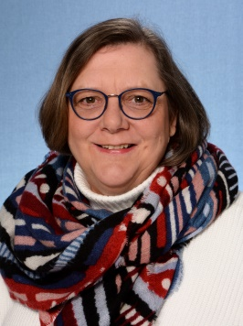
Viele Grüße!
Elke Hubrich
Sozialpädagogische HELP-Fachkraft an der
Wingertsbergschule Lorsch

